**Hệ thống quản lý mượn trả sách thư viện**

1. **Tính cấp thiết và lý do chọn đề tài:**

- Hiện nay thời gian đọc sách trung bình/năm của người Việt Nam rất thấp chỉ 2,8 cuốn theo:[Nguồn](http://quankhu2.vn/nhan-ngay-sach-viet-nam-214-xay-dung-thoi-quen-doc-sach/#:~:text=QK2%20%E2%80%93%20Theo%20C%E1%BB%A5c%20Xu%E1%BA%A5t%20b%E1%BA%A3n,v%E1%BB%B1c%20v%C3%A0%20tr%C3%AAn%20th%E1%BA%BF%20gi%E1%BB%9Bi.http://quankhu2.vn/nhan-ngay-sach-viet-nam-214-xay-dung-thoi-quen-doc-sach/), thấp hơn nhiều so với các nước trong khu vực và toàn thế giới vì vậy việc thúc đẩy giới trẻ đọc sách và hạn chế bỏ thời gian vô bổ vào smartphone

- Quy trình mượn trả sách truyền thống ở trường DHAG chưa thu hút được lượng lớn sinh viên do phải mượn sách offline và lại tận nơi lựa sách, việc xây dựng trang web mượn trả sách online giúp sinh viên hoặc giáo viên có thể dễ dàng lựa chọn và tìm kiếm sách mình đang cần 1 cách dễ dàng qua đó nâng cao thời gian đọc sách và tự học của mỗi người

1. **Tác vụ Admin:**

- Tự động đưa ra các hình phạt theo luật mượn sách tại tư viện nếu sinh viên trả trễ

- Quản lý thông tin loại sách, đầu sách:

* Danh sách loại sách, đầu sách
* Tìm loại sách, đầu sách
* Thêm xóa sửa loại sách, đầu sách
* Ẩn/hiện loại sách, đầu sách

- Quản lý thông tin các tài khoản:

* Danh sách tài khoản
* Lọc tài khoản
* Tìm kiếm tài khoản

- Quản lý thông tin cá nhân:

* Đổi tên
* Đổi mật khẩu

- Lưu trữ thông tin:

- Thống kê loại sách, đầu sách sinh viên đã mượn(theo lớp, theo khoa)

* 1. **Phân tích chức năng:**

1. **Chức năng mượn/trả sách**

* Sinh viên đăng kí mượn sách online và sắp xếp thời gian đến thư viện lấy sách
* Sinh viên phải trả lại sách sau 3 tuần
* Thời hạn trả sách được tính khi sinh viên xác nhận mượn sách online

1. **Quản lý thông tin cá nhân(sinh viên):**

* Thay đổi mật khẩu
* Xem thông tin các đầu sách đã và đang mượn
* Xem thời hạn trả đầu sách

1. **Quản lý danh sách tài khoản(sinh viên):**

* Xem danh sách tài khoản
* Đánh dấu đã trả sách
* Khóa/mở khóa tài khoản

1. **Quản lý đầu sách(admin):**

* Thêm, ẩn, sửa đầu sách

1. **Lưu trữ thông tin:**

* Lưu trữ thông tin đầu sách đã được thêm vào database
* Lưu trữ thông tin sinh viên và sách sinh viên đã mượn

1. **Thống kê:**

* Thống kê số lượng, loại sách được đọc của sinh viên theo lớp, theo khoa

1. **Phân công:**

[Bảng phân công](https://docs.google.com/spreadsheets/d/1H0ChxGmUotP2qe4lWbh2ZM-GVwVz9edx/edit#gid=1605832575)

1. **Tổng quan:**

- Hệ thống quản lý mượn trả sách thư viện quản lý các thông tin sinh viên (MSSV, tên,lớp, sách đang mượn, số lần trả trễ, trạng thái(bị cấm mượn),số điện thoại) mượn sách, quản lý các đầu sách(tên sách, phân loại, tình trạng(mới cũ), trạng thái(còn sách trong thư viện hay không), số lần được mượn,mã số kệ sách,…). Bên cạnh đó hệ thống còn có các chức năng cần thiết như các hình phạt nếu sinh viên trả trễ sách như cấm mượn sách 3-6-9-vĩnh viễn tuỳ theo số lần vi phạm

- Hệ thống gồm 2 phân quyền là admin và sinh viên:

+ Admin sẽ quản lý thông tin các đầu sách,quản lý thông tin cá nhân, quản lý thông tin sinh viên,xem lịch sử mượn-trả sách…

+ Sinh viên quản lý thông tin cá nhân, xem thông tin các đầu sách mình đang mượn, xem thông tin các lần vi phạm,(chức năng bổ sung: xem thông tin các đầu sách có trong thư viện),…

1. **Phân tích hệ thống:**
   1. **Sơ đồ usecase tổng quát:**

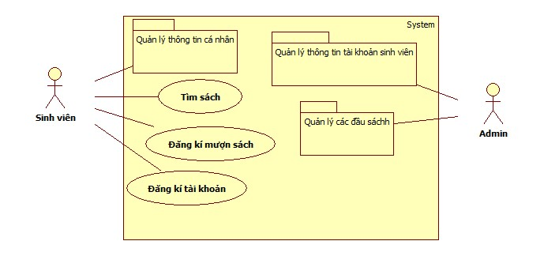

* 1. **Phân tích sơ đồ usecase:**
* Actor:
* Người dùng(sinh viên): là người vào trang web xem, đăng kí tài khoản, quản lý tài khoản cá nhân và thực hiện mượn trả sách
* Admin: người quản trị trang web quản lý các thông tin như quản lý tài khoản ,quản lý các đầu sách
* Usecase:
* Quản lý thông tin cá nhân: người dùng có thể thay đổi các thông tin của bản thân như gmail, số điện thoại
* Tìm sách: người dùng vào hệ thống có thể tìm các thông tin về các đầu sách theo loại, theo tên hoặc theo mô tả chi tiết
* Đăng kí mượn sách: người dùng có thể đăng kí mượn sách online, thời hạn cố định là 3 tuần, người dùng đăng kí mượn sách sẽ được trả về một giấy xác nhận online, khi đến thư viện người dùng đưa giấy xác nhận cho thủ thư để tiến hành mượn sách, thời gian mượn sách sẽ bắt đầu ngay khi người dùng xác nhận mượn sách online chứ không phải lúc lại thư viện nhân sách
* Đăng kí tài khoản: người dùng đăng kí tài khoản để mượn sách và phải điền các thông tin chính xác như mã sinh viên, lớp, khoa, số điện thoại ,gmail,…
* Quản lý thông tin sinh viên: chức năng này chỉ được truy cập khi đăng nhập tài khoản với quyền

1. **Sơ đồ quy trình mượn sách**

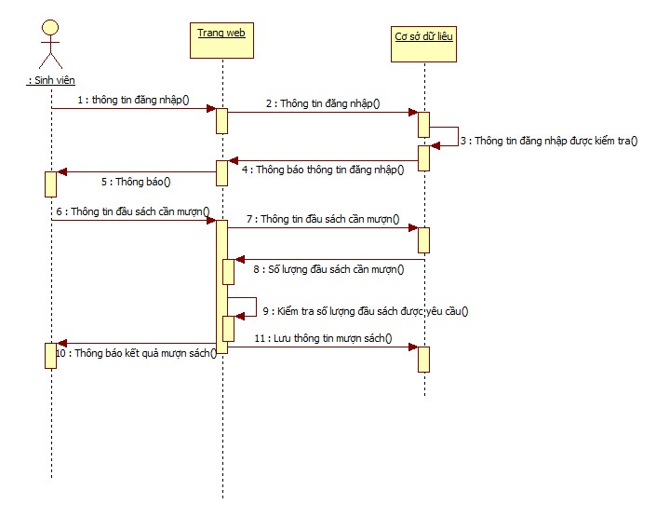

- Quá trình mượn sách:

+Khi sinh viên,giáo viên chọn sách cần mượn và chọn vào nút “mượn sách” , nếu sinh viên chưa đăng nhập sẽ đưa đến giao diện đăng nhập

+Sinh viên,giáo viên đăng kí mượn sách có thể mượn nhiều quyển cùng 1 lúc, thời hạn trả sách cố định là 3 tuần nếu quá 3 tuần mà chưa trả sẽ bị đánh dấu phạt

1. **Cơ sở dữ liệu:**

Tbl_DonMuonSach

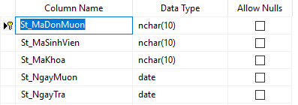

Tbl_KeSach

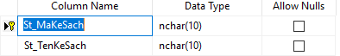

Tbl_Khoa

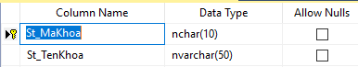

Tbl_LoaiSach

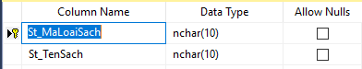

Tbl_Sach

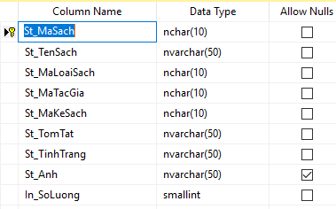

Tbl_SinhVien

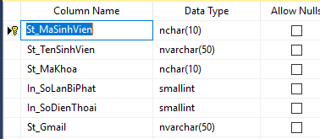

Tbl_TacGia

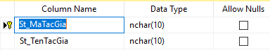

Tbl_TaiKhoan

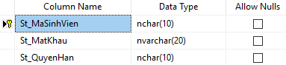

1. **Sơ đồ cơ sở dữ liệu:**

